Белорусский Государственный Университет
ИНФОРМАТИКИ И РАДИОЭЛЕКТРОНИКИ
Факультет компьютерных систем и сетей
Кафедра электронных вычислительных средств

Отчет по лабораторной работе №1
по курсу «Теория и применение цифровой обработки сигналов»
на тему
ДИСКРЕТНЫЕ СИГНАЛЫ

Вариант №1

Выполнили:  студенты гр. *5070*  Нифниф И.Ф.  Нафнаф А.Ф.  Нуфнуф У.Ф. |  | Проверил:  Волк П.Х.
Минск 2021

Цель работы
Реализация в системе Matlab дискретной системы.

ХОД РАБОТЫ

Задание 1
В системе MATLAB реализовать систему, которая описывается разностным уравнением:
$$y\left(n\right)=αy\left(n-1\right)+\left(1-α\right)x\left(n\right),$$
где $α=0,85$.
Построить график импульсной и переходной характеристик.
Ниже приведен листинг программы.

alpha = 0.85;

a = [1 -alpha];
b = 1-alpha;

n = -10:30;
x_imp = [zeros(1,10) 1 zeros(1,30)];
y_imp = filter(b,a,x_imp); % отклик системы

x_unit = [zeros(1,10) ones(1,31)];
y_unit = filter(b,a,x_unit);

figure('Position',[100 100 100+600 100+350]);
subplot(211);
stem(n,x_imp,'LineWidth',1.5);
hold on;
stem(n,y_imp,'LineWidth',1.5);
xlabel('Отсчеты, \itn');
ylabel('Амплитуда');
legend('Вход','Выход');
title('Импульсная характеристика');
set(gca,'FontSize',12);

subplot(212);
stem(n,x_unit,'LineWidth',1.5);
hold on;
stem(n,y_unit,'LineWidth',1.5);
xlabel('Отсчеты, \itn');
ylabel('Амплитуда');
legend('Вход','Выход');
title('Переходная характеристика');
set(gca,'FontSize',12);
FileName = 'Task_1.png';
print('-dpng', '-opengl','-r300',FileName);

Результаты работы программы представлены на рисунке 1.
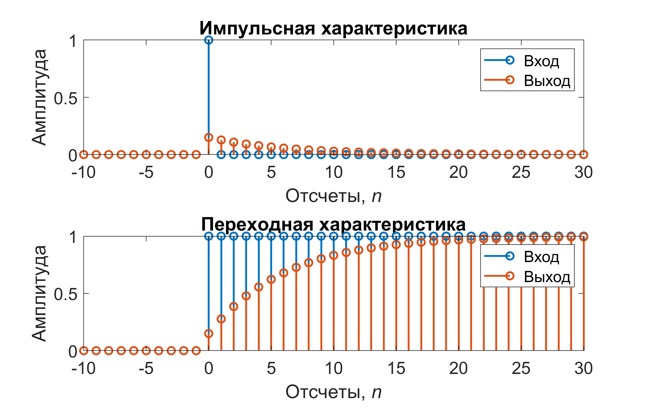
Рисунок 1 — Импульсная и переходная характеристика для системы из задания 1

Вывод
В ходе выполнения лабораторной работы приобретены навыки программирования дискретных систем в среде MATLAB, на практических примерах усвоили понятия линейной инвариантности и устойчивости линейных систем.

